15 juillet 2020 Jeux de lettres
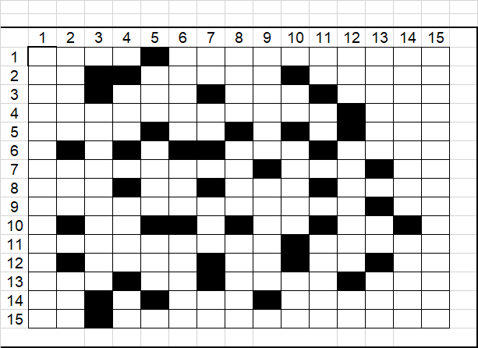
Mots croisés grille no 5

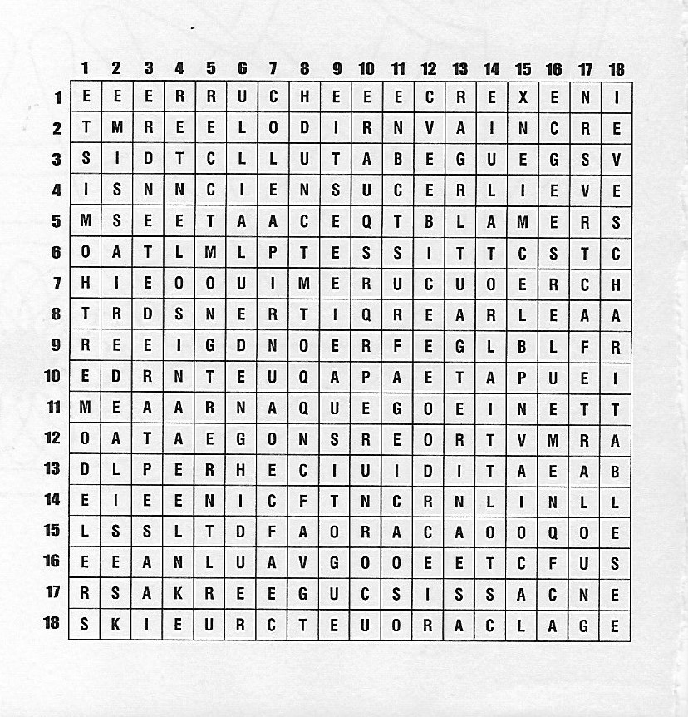
Mots cachés

